**MECANICA y MECANISMO - 2025**

**TRABAJO PRACTICO Nº 4**

**TEMAS**: **MAQUINAS HERRAMIENTAS: TORNO**

1. **Realizar en el torno y fresadora la siguiente pieza:(confeccionar hoja de operaciones)**

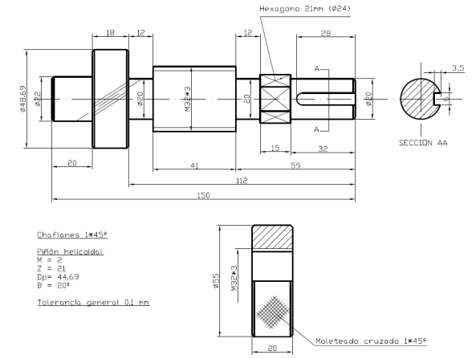

Pieza a fabricar:

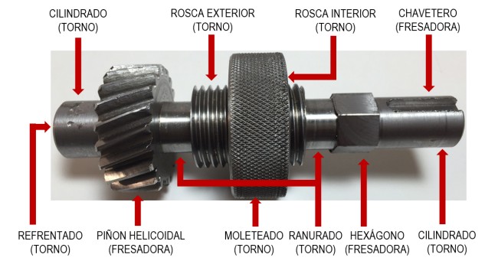

1. **La empresa decide comprar un torno para realizar reparaciones de piezas medianas. Por lo menos debe ser de 1 m. la distancia entre puntas. Nombrar las características necesarias para decidir la compra:**

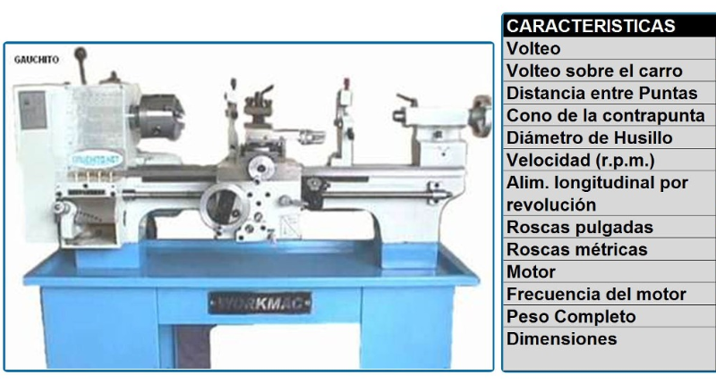

1. **Cuando es necesario el uso de lunetas, y que tipo conoce. Donde se colocan ¿**
2. **Algunos tornos poseen un escote en la bancada, para que nos sirve el mismo?**
3. **La caja Norton que es y para que nos sirve?**
4. **Como es la transmisión del carro transversal?**
5. **Nombrar los distintos platos que se utilizan en el torno, cuáles son sus características y cuando es necesario emplear cada uno de ellos.**
6. **La contrapunta del torno posee un husillo hueco, mediante la cual puede sujetar diferentes elementos para trabajar. Como se denomina a esa forma y que elementos se utilizan en general.**
7. **Que operaciones se pueden realizar en el torno paralelo?**
8. **Indique como se llaman las diferentes partes de la figura. Si el avance del torno es hacia la izquierda, que tipo de operación estoy realizando?**

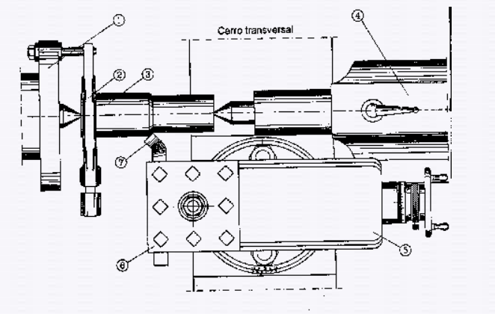

1. **Indique las partes del torno y que tipo se operación se esta realizando.**

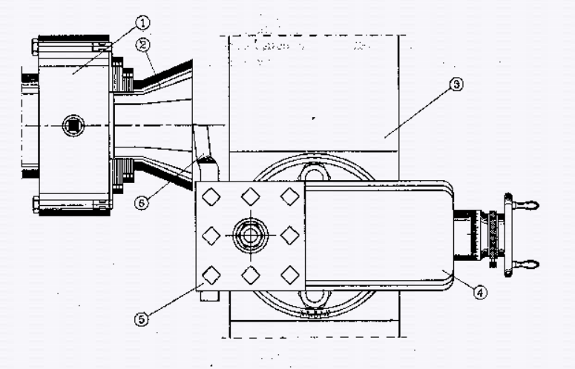

1. **Indique las partes del torno y que tipo de operación se esta realizando**.

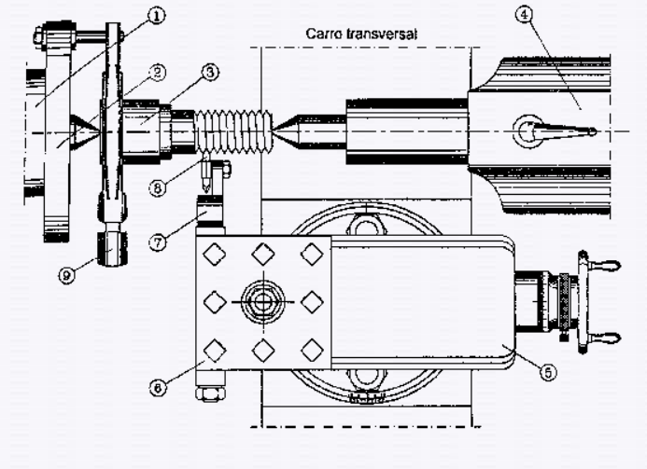

1. **De acuerdo a la figura, como se nombran los diferentes angulos que forma una herramienta de corte. Como varian los angulos de acuerdo al material que se trabaje?**

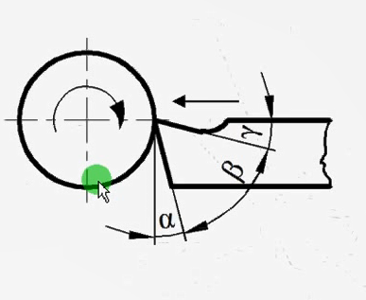

1. **De acuerdo a las imagenes, de que tipo de herramientas se tratan**.

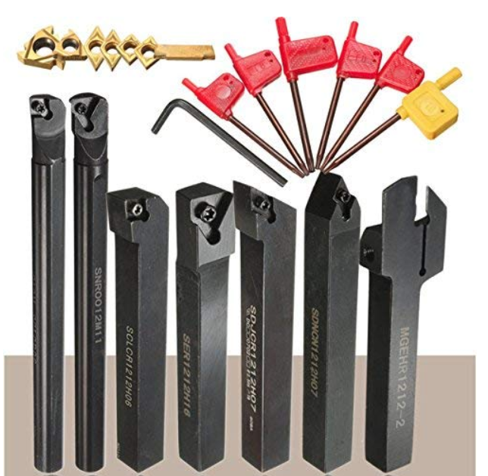

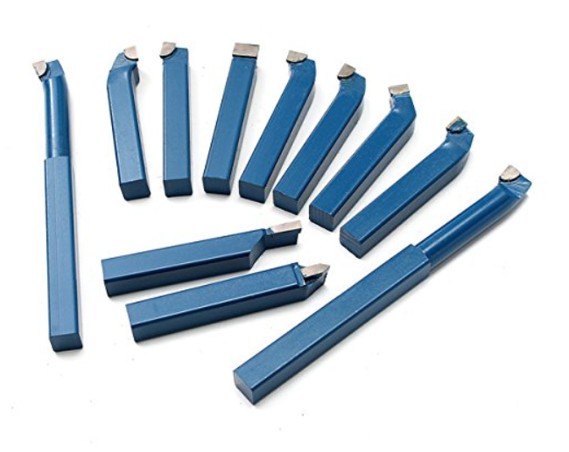

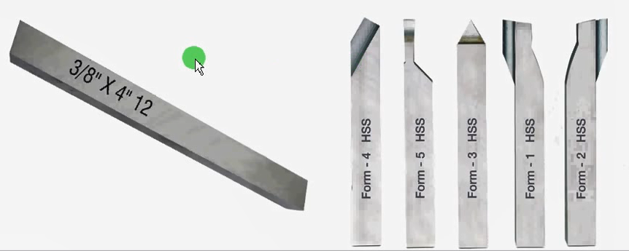

1. **Tipos de torreta mencionar y cual es su utilidad**

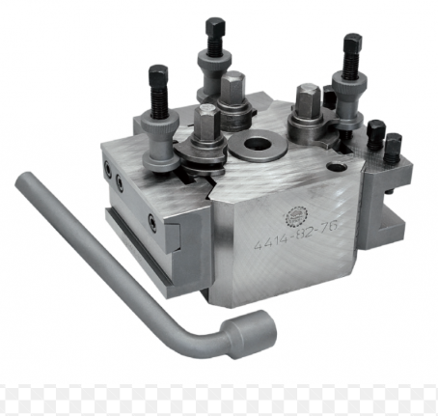

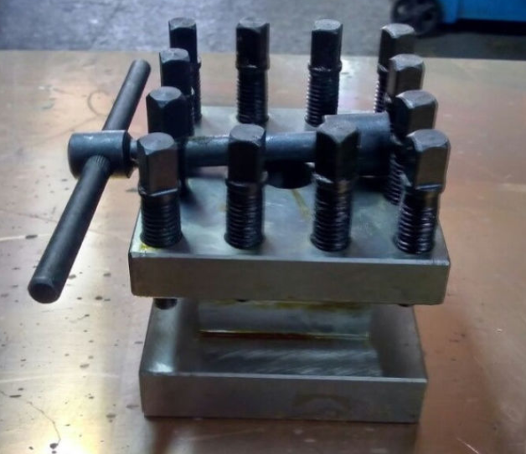

1. **Cuando se emplea la caja de velocidad en el torno?**
2. **Donde encontramos conos morse en el torno?**

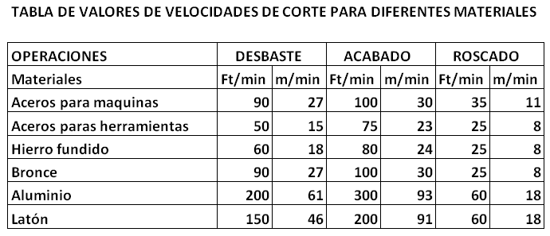

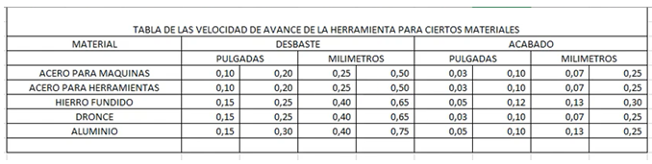

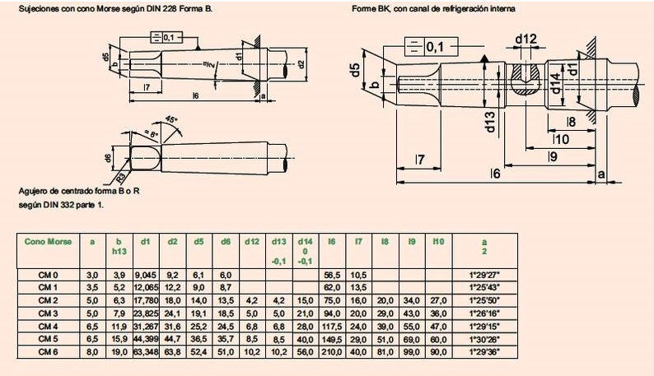

**E-mail: :** [**jcabalos@fi.unju.edu.**](mailto:jcabalos@fi.unju.edu.)**ar**

[**mnavarro@fi.unju.edu.ar**](mailto:mnavarro@fi.unju.edu.ar)